

**Об утверждении регламентов государственных услуг "Регистрация топологий интегральных микросхем" и "Предоставление выписки из государственных реестров товарных знаков, наименований мест происхождения товаров"**

***Утративший силу***

Приказ Министра юстиции Республики Казахстан от 15 ноября 2017 года № 1424. Зарегистрирован в Министерстве юстиции Республики Казахстан 26 декабря 2017 года № 16122. Утратил силу приказом Министра юстиции Республики Казахстан от 11 октября 2018 года № 1481 (вводится в действие по истечении десяти календарных дней после дня его первого официального опубликования)

      Сноска. Утратил силу приказом Министра юстиции РК от 11.10.2018 № 1481 (вводится в действие по истечении десяти календарных дней после дня его первого официального опубликования).

      В соответствии с подпунктом 2) статьи 10 Закона Республики Казахстан от 15 апреля 2013 года "О государственных услугах" **ПРИКАЗЫВАЮ:**

      1. Утвердить:

      1) регламент государственной услуги "Регистрация топологий интегральных микросхем" согласно приложению 1 к настоящему приказу;

      2) регламент государственной услуги "Предоставление выписки из государственных реестров товарных знаков, наименований мест происхождения товаров" согласно приложению 2 к настоящему приказу.

      2. Департаменту по правам интеллектуальной собственности Министерства юстиции Республики Казахстан обеспечить:

      1) государственную регистрацию настоящего приказа в Министерстве юстиции Республики Казахстан;

      2) в течение десяти календарных дней со дня государственной регистрации настоящего приказа направление в Республиканское государственное предприятие на праве хозяйственного ведения "Республиканский центр правовой информации Министерства юстиции Республики Казахстан" для официального опубликования и включения в Эталонный контрольный банк нормативных правовых актов Республики Казахстан;

      3) размещение настоящего приказа на официальном интернет-ресурсе Министерства юстиции Республики Казахстан.

      3. Контроль за исполнением настоящего приказа возложить на курирующего заместителя Министра юстиции Республики Казахстан.

      4. Настоящий приказ вводится в действие по истечении десяти календарных дней после дня его первого официального опубликования.

|  |  |
| --- | --- |
| *Министр юстиции* *Республики Казахстан* | *М. Бекетаев* |

|  |  |
| --- | --- |
|  | Приложение 1 к приказу Министра юстиции Республики Казахстан от 15 ноября 2017 года № 1424 |

**Регламент государственной услуги "Регистрация топологий интегральных микросхем"**

**Глава 1. Общие положения**

      1. Государственная услуга "Регистрация топологий интегральных микросхем" (далее – Государственная услуга) оказывается на основании стандарта государственной услуги "Регистрация топологий интегральных микросхем", утвержденного приказом Министра юстиции Республики Казахстан от 3 июля 2017 года № 857 (зарегистрирован в Реестре государственной регистрации нормативных правовых актов № 15587) (далее – Стандарт) Министерством юстиции Республики Казахстан (далее – Услугодатель).

      2. Форма оказываемой государственной услуги: бумажная.

      3. Результат оказания государственной услуги – свидетельство о государственной регистрации топологий интегральных микросхем либо мотивированный отказ в оказании государственной услуги в случае и по основаниям, предусмотренным пунктом 10 Стандарта.

**Глава 2. Описание порядка действий структурных подразделений (работников) услугодателя в процессе оказания государственной услуги**

      4. Основанием для начала процедуры (действия) по оказанию государственной услуги является получение услугодателем заявления и документов от услугополучателя, предусмотренных в пункте 9 Стандарта, необходимых для оказания государственной услуги (далее - Документы).

      5. Процедуры (действия), входящие в состав процесса оказания государственной услуги:

      1) регистрация документов сотрудником канцелярии услугодателя в Единой системе электронного документооборота государственных органов в течение двух часов (далее – ЕСЭДО).

      В случаях представления услугополучателем неполного пакета документов, сотрудник канцелярии услугодателя отказывает в приеме документов с письменным уведомлением услугополучателя в произвольной форме;

      2) рассмотрение документов директором Департамента по правам интеллектуальной собственности в течение двух часов (далее – Департамент);

      3) рассмотрение документов заместителем директора Департамента в течение двух часов;

      4) рассмотрение документов руководителем Управления промышленной собственности Департамента в течение двух часов (далее – Управление);

      5) рассмотрение документов и оформление результата оказания государственной услуги главным экспертом или экспертом Управления в течение 35 рабочих дней со дня подачи документов услугополучателем.

      Если в процессе рассмотрения документов установлено, что документы оформлены с нарушением требований, предусмотренных Законом Республики Казахстан "О правовой охране топологий интегральных микросхем", услугополучателю направляется запрос с указанием обнаруженных недостатков и представлением отсутствующих или исправленных документов в течение 3 (трех) месяцев с даты направления запроса. При этом срок оказания государственной услуги приостанавливается;

      6) подписание результата оказания государственной услуги заместителем руководителя услугодателя в течение одного рабочего дня;

      7) направление результата оказания государственной услуги услугополучателю в течение одного рабочего дня.

**Глава 3. Описание порядка взаимодействия структурных подразделений (работников) услугодателя в процессе оказания государственной услуги**

      6. В процессе оказания государственной услуги задействованы следующие структурные подразделения (работники) услугодателя:

      1) заместитель руководителя услугодателя;

      2) сотрудник канцелярии услугодателя;

      3) директор Департамента;

      4) заместитель директора Департамента;

      5) руководитель Управления;

      6) главный эксперт или эксперт Управления.

      7. Описание последовательности процедур (действий) между структурными подразделениями работниками услугодателя:

      1) сотрудник канцелярии услугодателя в течение двух часов со дня поступления документов, проводит регистрацию полученных документов в ЕСЭДО, и передает на рассмотрение директору Департамента, при этом в правом нижнем углу заявления проставляется регистрационный штамп на государственном языке с указанием даты поступления и входящего номера.

      В случаях представления услугополучателем неполного пакета документов, сотрудник канцелярии услугодателя отказывает в приеме документов с письменным уведомлением услугополучателя в произвольной форме;

      2) директор Департамента, рассмотрев документы, в течение двух часов отписывает его заместителю директора Департамента;

      3) заместитель директора Департамента, рассмотрев заявление, в течение двух часов отписывает его руководителю Управления;

      4) руководитель Управления в течение двух часов отписывает главному эксперту или эксперту Управления;

      5) главный эксперт или эксперт Управления в течение 35 рабочих дней, рассматривает документы и не позднее чем за два рабочих дня до истечения срока оказания государственной услуги направляет на подписание заместителю руководителя услугодателя результат оказания государственной услуги;

      6) заместитель руководителя услугодателя в течение одного рабочего дня подписывает результат оказания государственной услуги;

      7) сотрудник канцелярии услугодателя в течение одного рабочего дня направляет результат оказания государственной услуги услугополучателю.

      8. Государственная услуга оказывается в бумажном виде.

      9. Подробное описание последовательности процедур (действий), взаимодействий структурных подразделений (работников) услугодателя в процессе оказания государственной услуги отражается в справочнике бизнес-процессов оказания государственной услуги согласно приложению к настоящему Регламенту.

**Глава 4. Описание порядка взаимодействия с центром обслуживания населения и (или) иными услугодателями, а также порядок использования информационных систем в процессе оказания государственной услуги**

      10. Услугодатель в процессе оказания государственной услуги не взаимодействует с некоммерческим акционерным обществом "Государственная корпорация "Правительство для граждан" и (или) иными услугодателями.

|  |  |
| --- | --- |
|  | Приложение к регламенту государственной услуги "Регистрация топологий интегральных микросхем" |

**Справочник бизнес-процессов оказания государственной услуги "Регистрация топологий интегральных микросхем"**

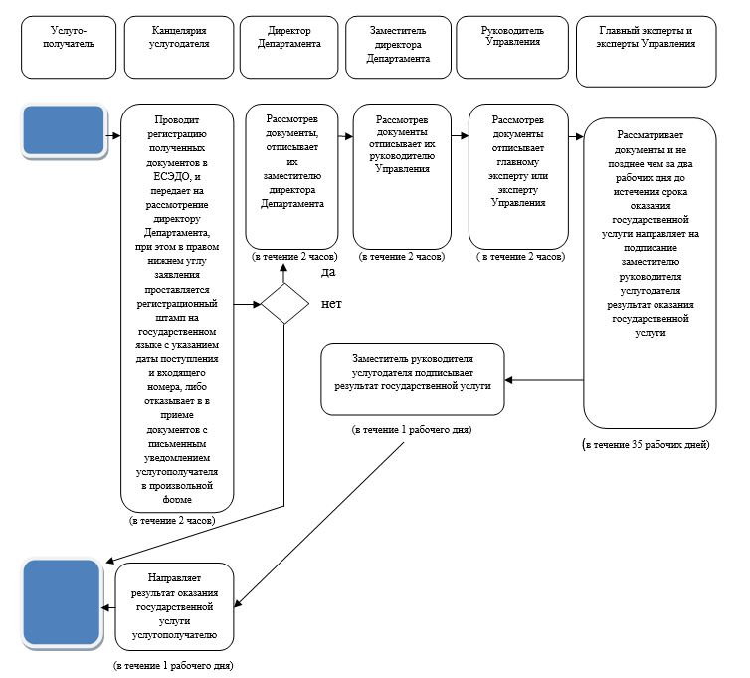

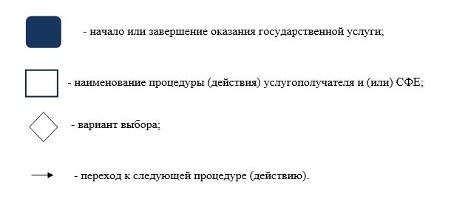

|  |  |
| --- | --- |
|  | Приложение 2 к приказу Министра юстиции Республики Казахстан  от 15 ноября 2017 года № 1424 |

**Регламент государственной услуги**  
**"Предоставление выписки из государственных реестров товарных знаков, наименований мест происхождения товаров"**

**Глава 1. Общие положения**

      1. Государственная услуга "Предоставление выписки из государственных реестров товарных знаков, наименований мест происхождения товаров" оказывается Республиканским государственным предприятием "Национальный институт интеллектуальной собственности" Министерства юстиции Республики Казахстан (далее – Услугодатель).

      Государственная услуга оказывается на основании стандарта государственной услуги "Предоставление выписки из государственных реестров товарных знаков, наименований мест происхождения товаров", утвержденного приказом Министра юстиции Республики Казахстан от 3 июля 2017 года № 857 (зарегистрирован в Реестре государственной регистрации нормативных правовых актов № 15587) (далее – Стандарт).

      2. Форма оказываемой государственной услуги – бумажная.

      3. Результатом оказания государственной услуги является выдача выписки.

**Глава 2. Описание порядка действий структурных подразделений (работников) услугодателя в процессе оказания государственной услуги**

      4. Основанием для начала процедуры (действия) услугодателя по оказанию государственной услуги является представление услугополучателем пакета документов, предусмотренных пунктом 9 Стандарта (далее – Документы).

      5. Процедуры (действия), входящие в состав процесса оказания государственной услуги:

      1) регистрация документов производится в течение одного рабочего дня специалистом управления по учету корреспонденции и архива услугодателя (далее – канцелярия) в автоматизированной информационной системе "Национальный институт интеллектуальной собственности" (далее – АИС "НИИС").

      В случаях представления услугополучателем неполного пакета документов, специалист канцелярии отказывает в приеме документов с письменным уведомлением услугополучателя в произвольной форме;

      2) рассмотрение документов услугополучателя производится в течение двух календарных дней экспертом управления регистрации заявок и учета оплат услугодателя;

      3) подготовка результата государственной услуги экспертом управления государственных реестров и публикаций услугодателя производится в течение семи календарных дней;

      4) направление услугодателем результата оказания государственной услуги услугополучателю в течение одного рабочего дня.

**Глава 3. Описание порядка взаимодействия структурных подразделений (работников) в процессе оказания государственной услуги**

      6. Перечень структурных подразделений (работников) услугодателя, которые участвуют в процессе оказания государственной услуги:

      1) специалист канцелярии услугодателя;

      2) эксперт управления регистрации заявок и учета оплат услугодателя;

      3) эксперт управления государственных реестров и публикаций услугодателя.

      7. Описание последовательности процедур (действий) между структурными подразделениями работниками услугодателя:

      1) специалист канцелярии принимает документы, выдает услугополучателю уведомление с указанием входящего номера, даты и времени приема и передает в течение одного рабочего дня принятые документы соответствующим структурным подразделениям.

      В случаях представления услугополучателем неполного пакета документов, специалист канцелярии отказывает в приеме документов письменным уведомлением услугополучателя в произвольной форме;

      2) эксперт управления регистрации заявок и учета оплат услугодателя проверяет поступление оплаты за оказание государственной услуги услугодателя в течение двух календарных дней;

      3) эксперт управления государственных реестров и публикаций услугодателя подготавливает результат государственной услуги в течение семи календарных дней.

      Канцелярия осуществляет выдачу результата оказания государственной услуги услугополучателю в течение одного рабочего дня.

      8. Государственная услуга оказывается в бумажном виде.

      9. Подробное описание последовательности процедур (действий), взаимодействий структурных подразделений (работников) услугодателя в процессе оказания государственной услуги отражается в справочнике бизнес-процессов оказания государственной услуги согласно приложению к настоящему Регламенту.

**Глава 4. Описание порядка взаимодействия с центром обслуживания населения и (или) иными услугодателями, а также порядок использования информационных систем в процессе оказания государственной услуги**

      10. Услугодатель в процессе оказания государственной услуги не взаимодействует с некоммерческим акционерным обществом "Государственная корпорация "Правительство для граждан" и (или) иными услугодателями.

|  |  |
| --- | --- |
|  | Приложение к регламенту государственной услуги "Предоставление выписки из государственных реестров товарных знаков, наименований мест происхождения товаров" |

**Справочник**  
**бизнес-процессов оказания государственной услуги "Предоставление выписки из государственных реестров товарных знаков, наименований мест происхождения товаров"**

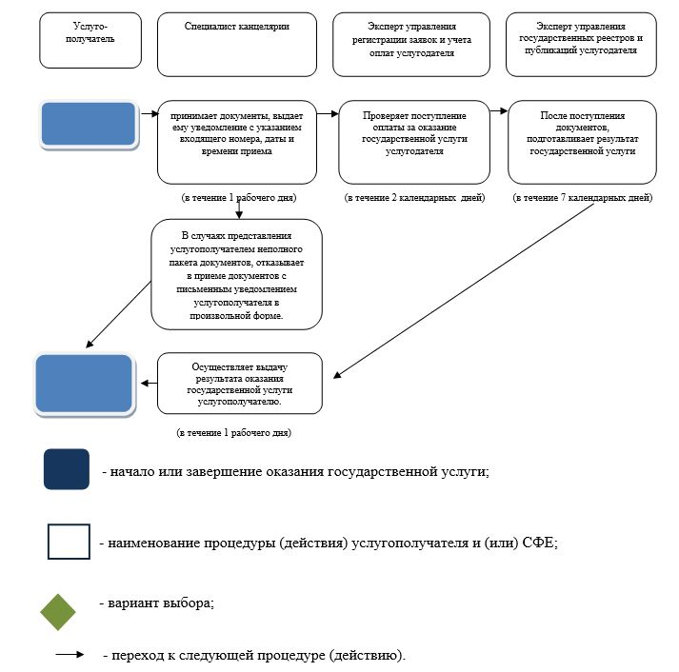

© 2012. РГП на ПХВ «Институт законодательства и правовой информации Республики Казахстан» Министерства юстиции Республики Казахстан